数据校验码学习内容：
（1）教材及QQ群课件3.7 数据校验码-奇偶校验码、海明校验码 循环冗余校验（CRC）码
（2）中国大学MOOC 2.3数据校验原理 （完成随堂检测） 2.4 奇偶校验（改进的奇偶校验不做考试要求，仅当课外拓展）（完成随堂检测）2.6 海明校验及其实现 （较难，需要多听1遍） 2.5 CRC校验及其实现
讨论：
（1）现有4个数：00001111、11110000、00000000和11111111，其码距为多少？最多能纠正或发现多少位错误？
（2）接上题，若增加两个数00110000和11001111（共6个数），其码距为多少？能纠正或发现多少位错误？
（3）接第1题，如果出现数据00011111，应纠正成什么数，当已经知道出错位的情况下如何纠正？
（4）采用偶校验，0101010 这个数据的校验位是多少？校验码又是多少？ （设校验位在最高位）
（5）采用奇校验，0011011 这个数据的校验位是多少？校验码又是多少？ （设校验位在最高位）
（6）设有16个信息位，如果采用海明校验，至少需要设置多少个校验位？应放在哪些位置上？
（7）教材P65CRC编码方法中多项式表达的推导（CRC码可被G(X)表示的数除尽）。
自学完本部分内容，需要归纳好奇偶校验码、海明校验码的码距及编码纠正错误的能力。

重点理解：
1、奇偶校验的检错能力是能发现1位或奇数位错误？奇数位错误怎么理解？
2、结合图片讨论海明码的码距是多少？具有怎样的检错纠错能力？
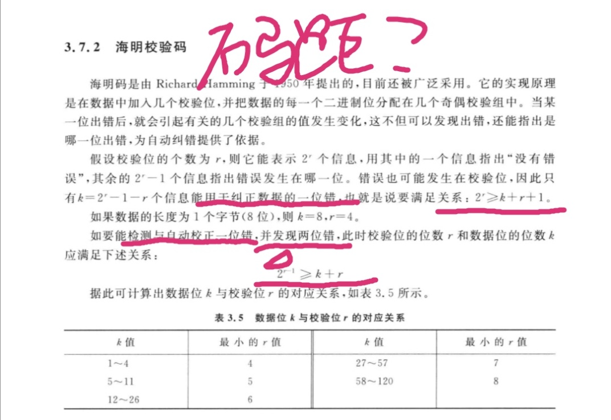
3、教材P65CRC编码方法中多项式表达的推导（CRC码可以被G（X）表示的数整除）
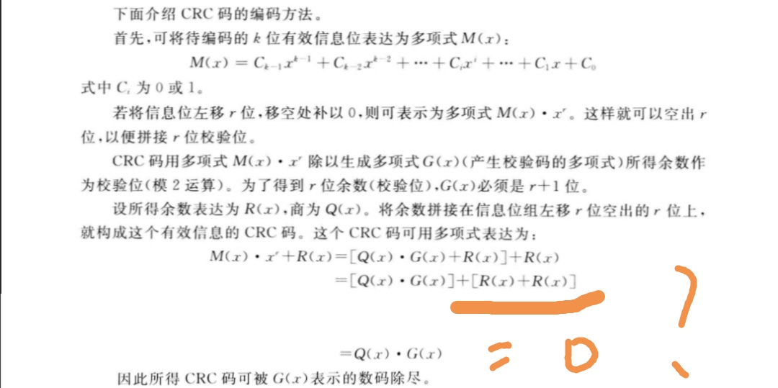
A7出错，余数循环的举例：

